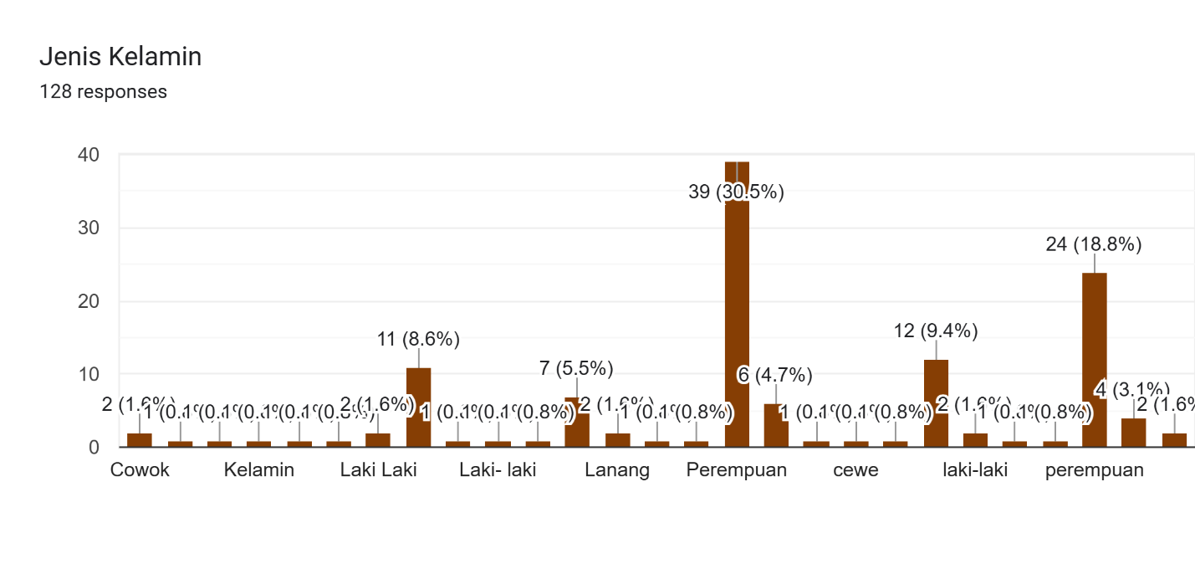
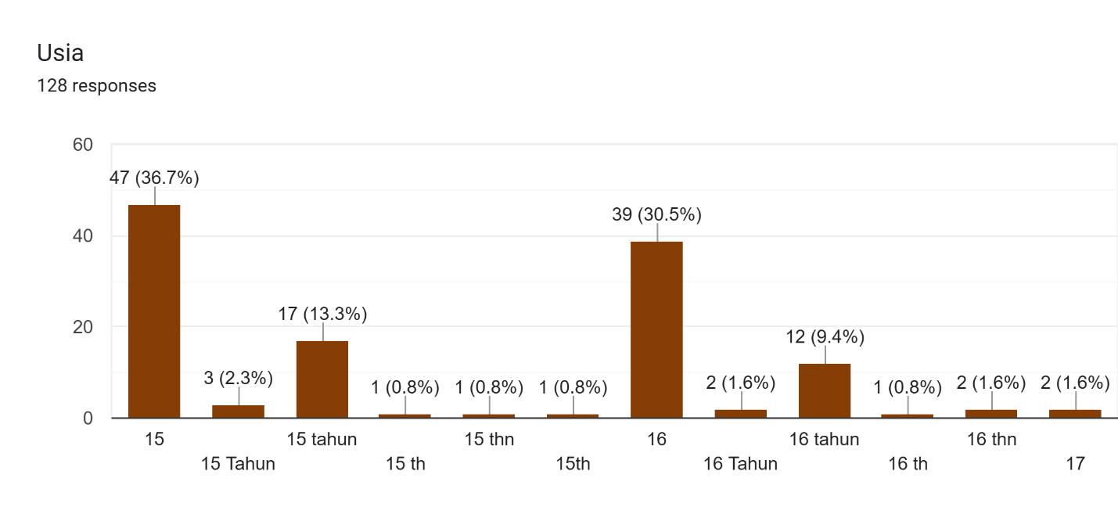
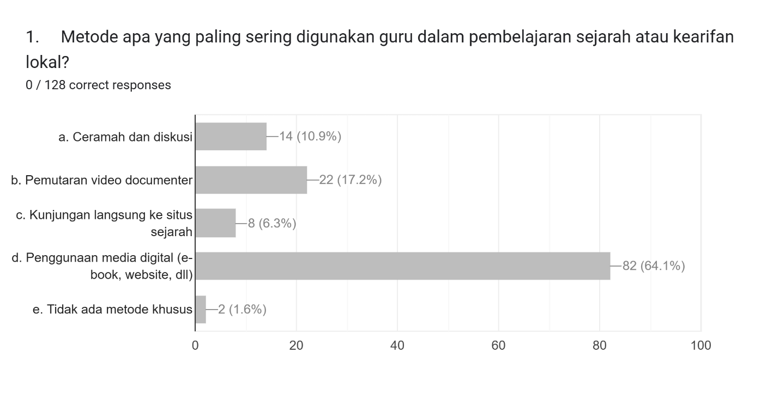
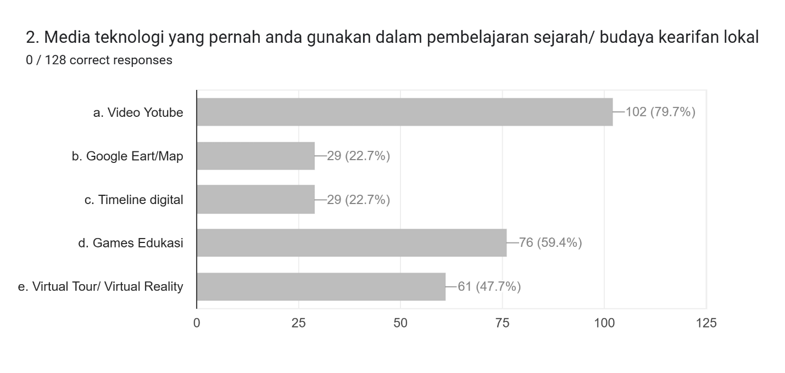
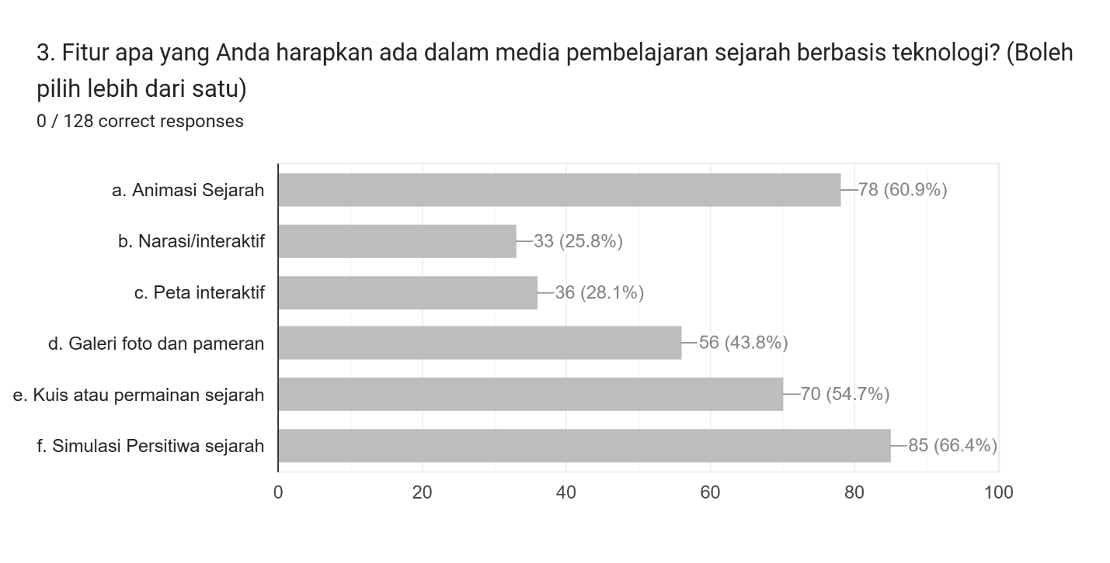
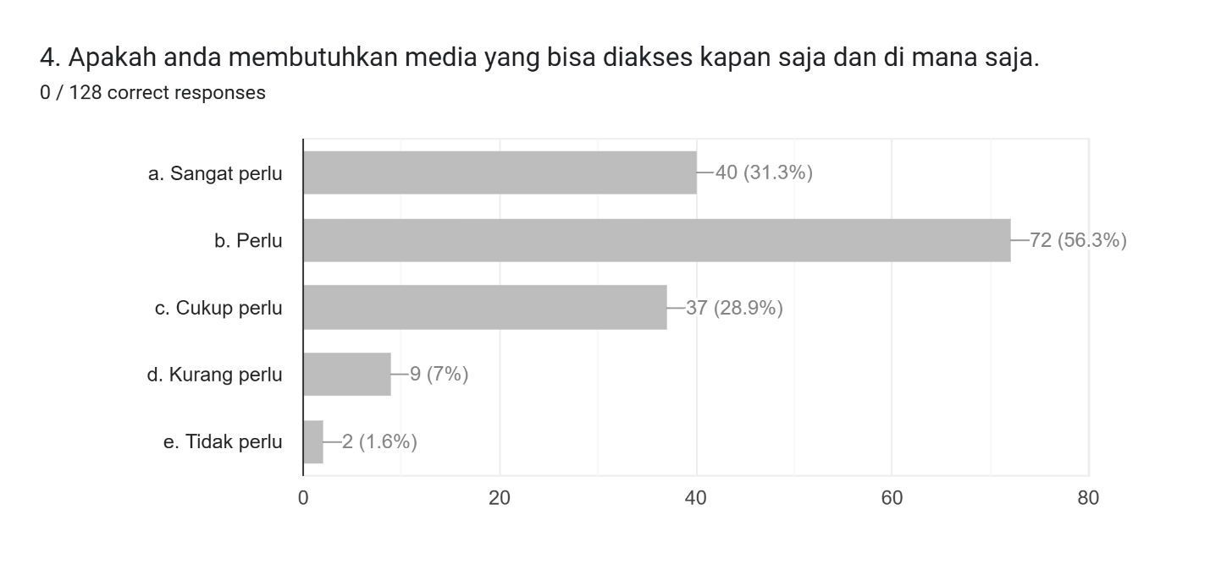
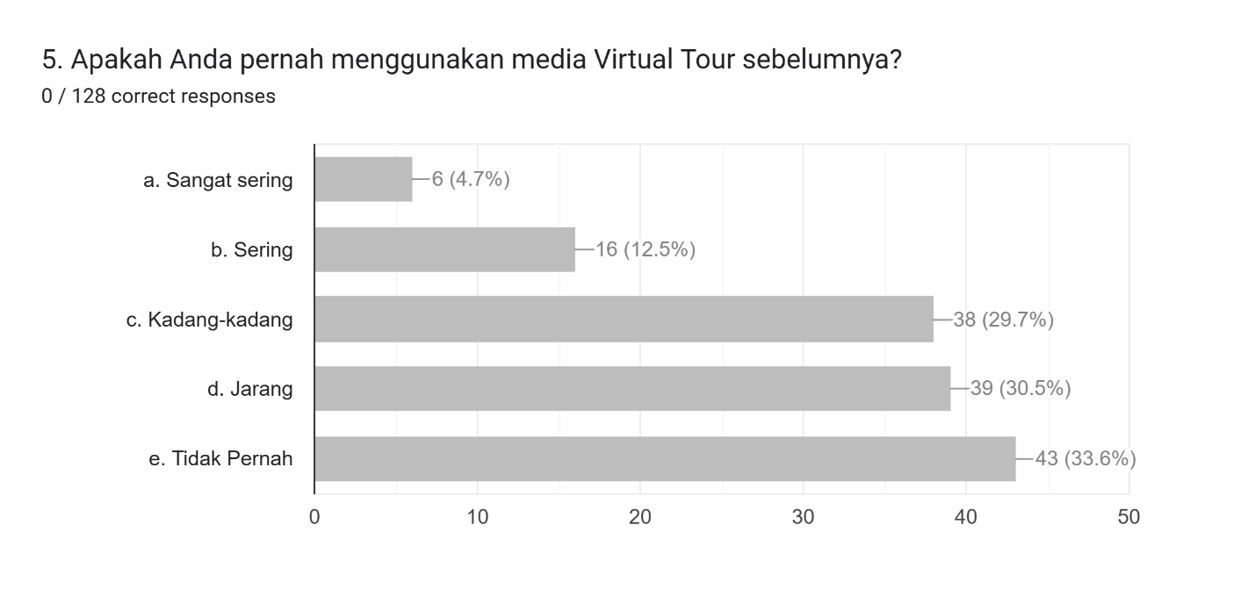
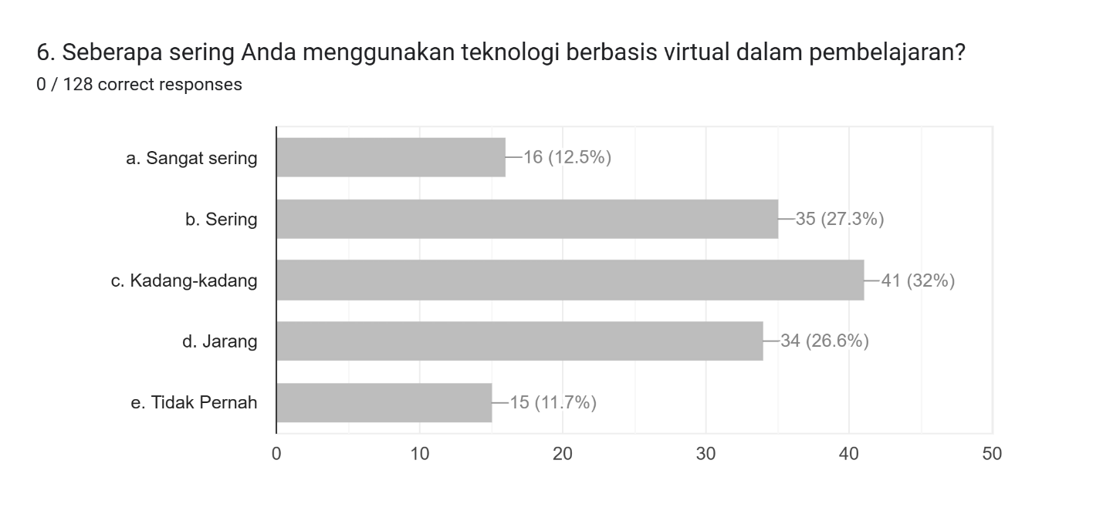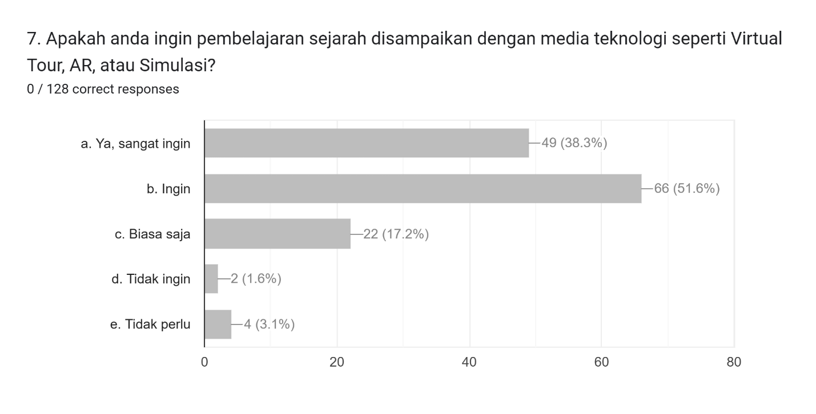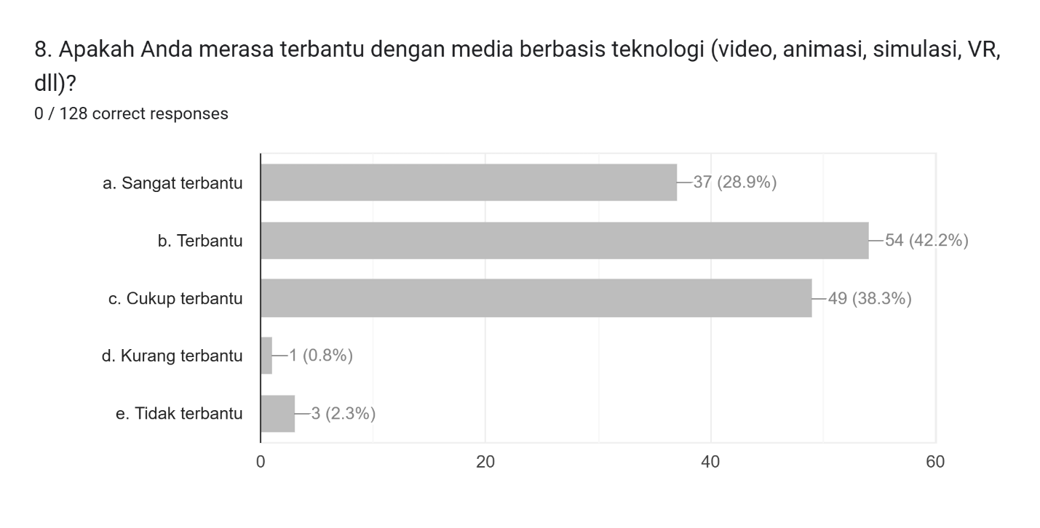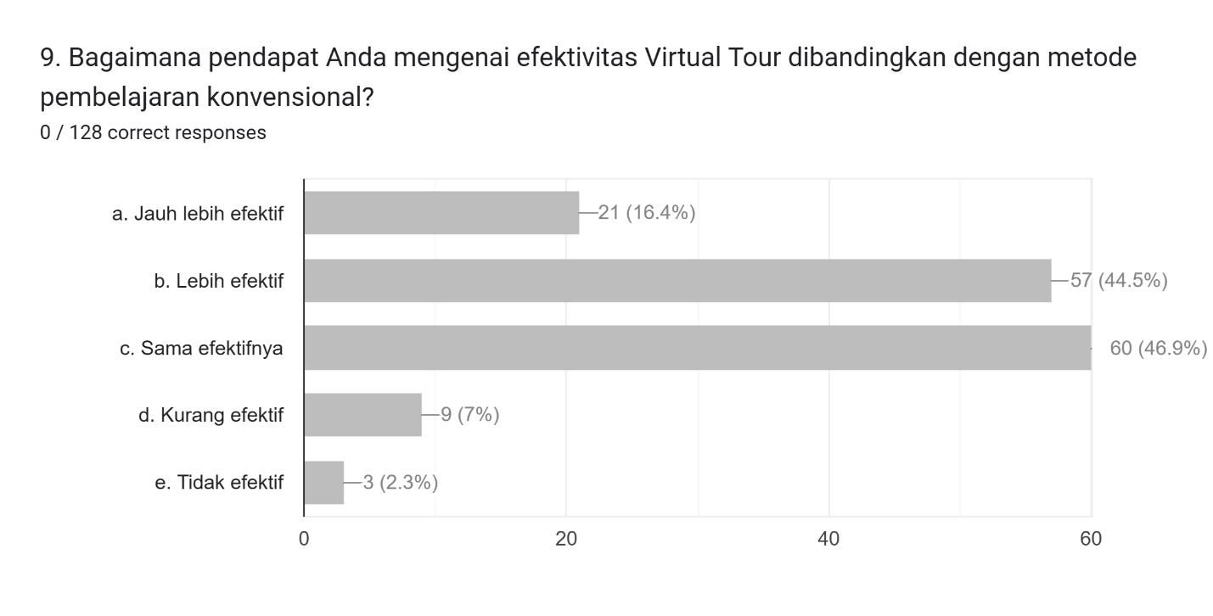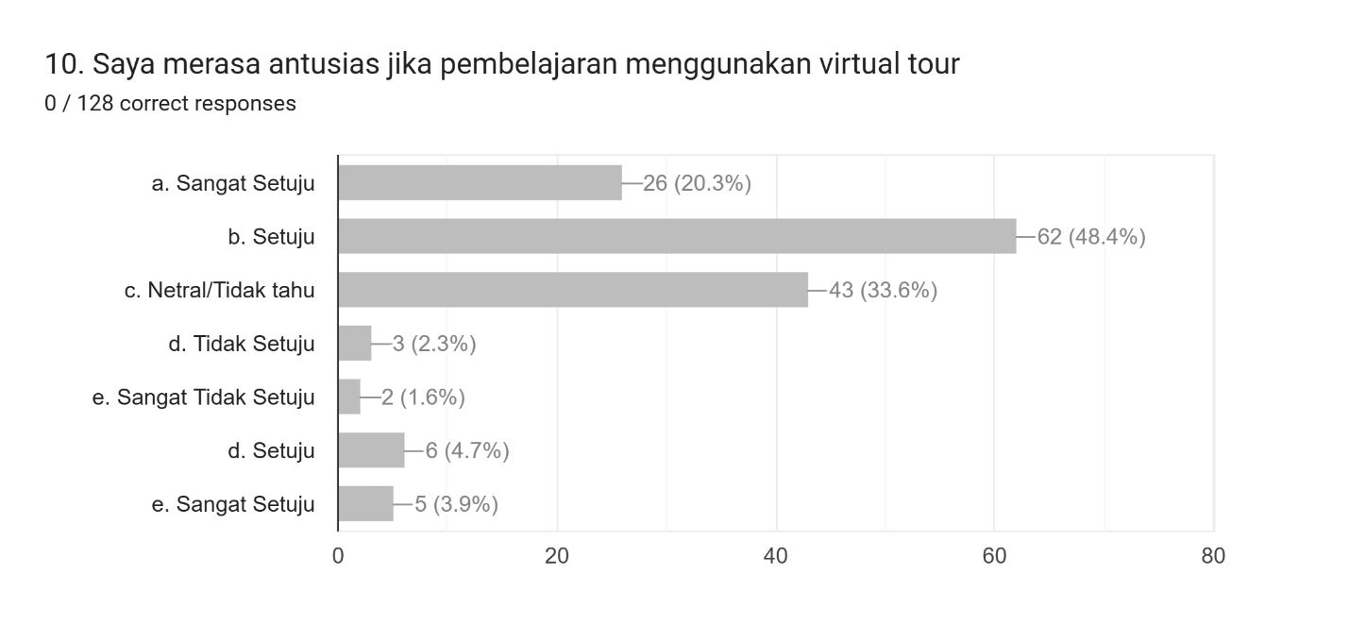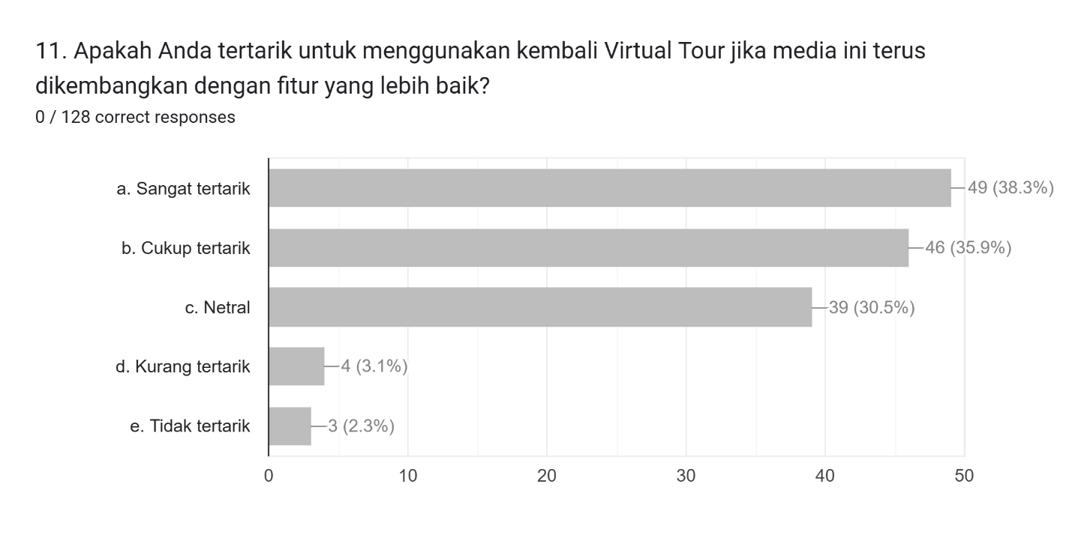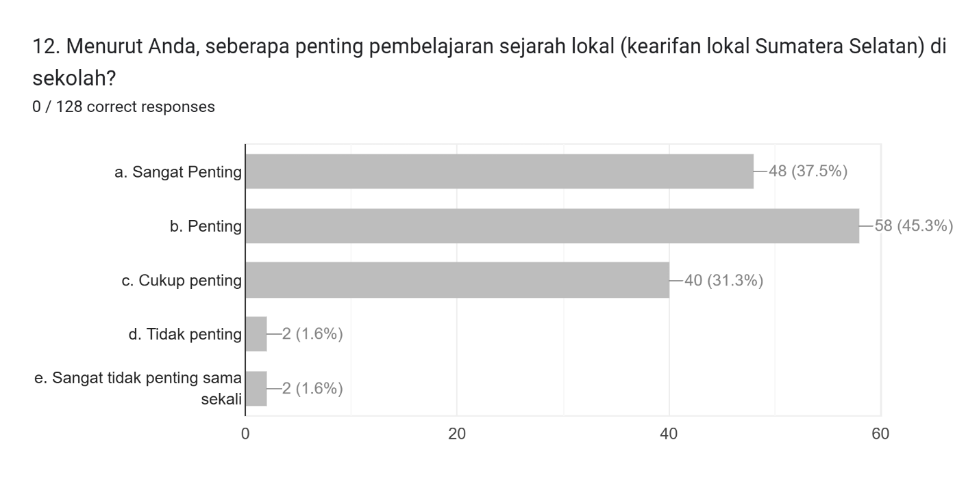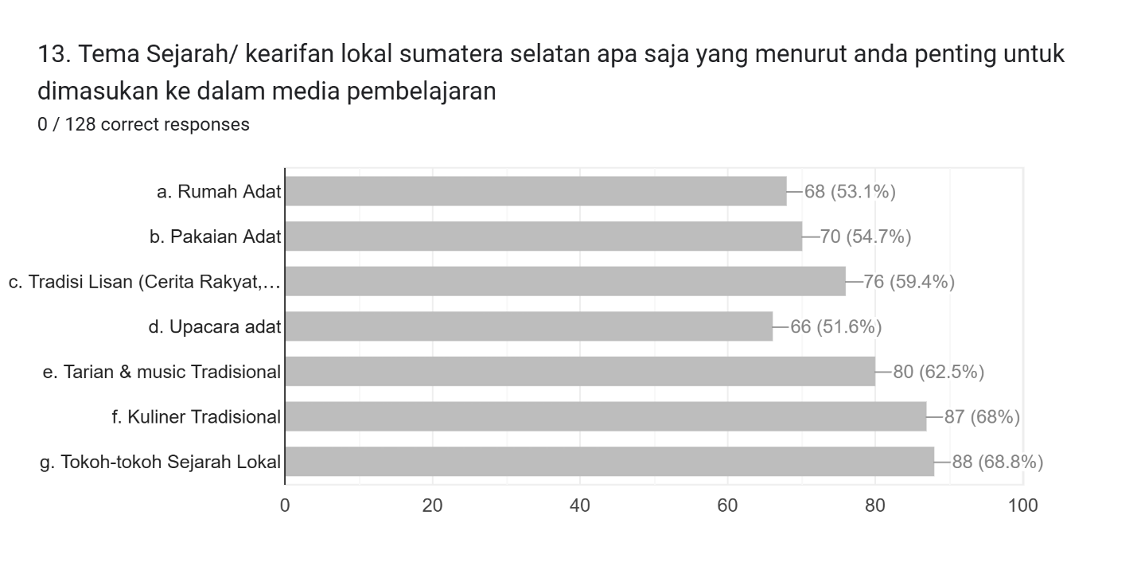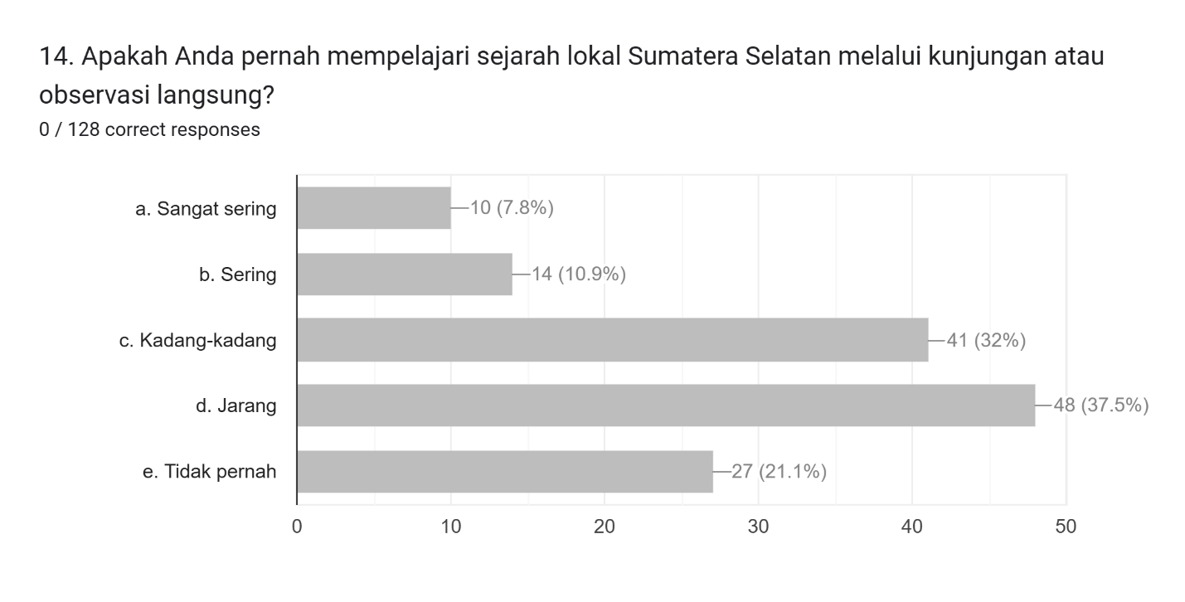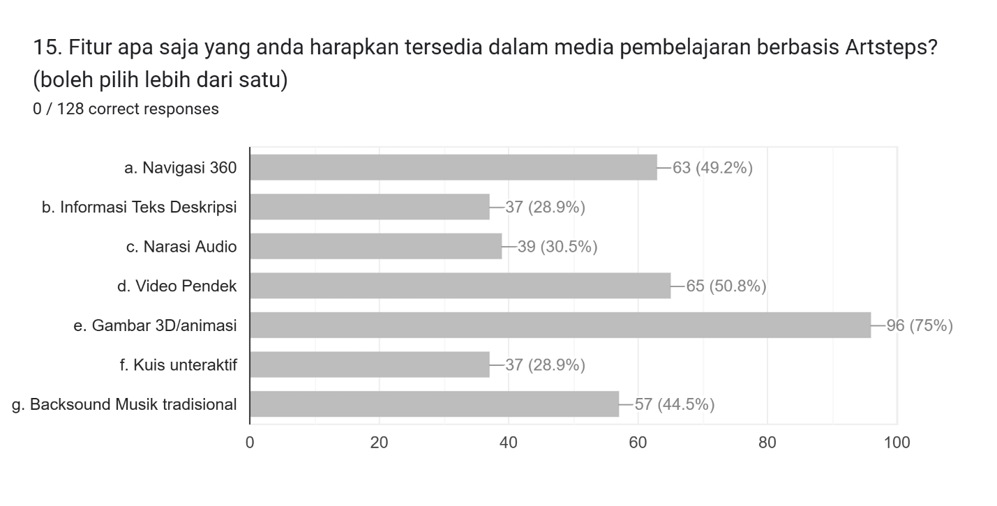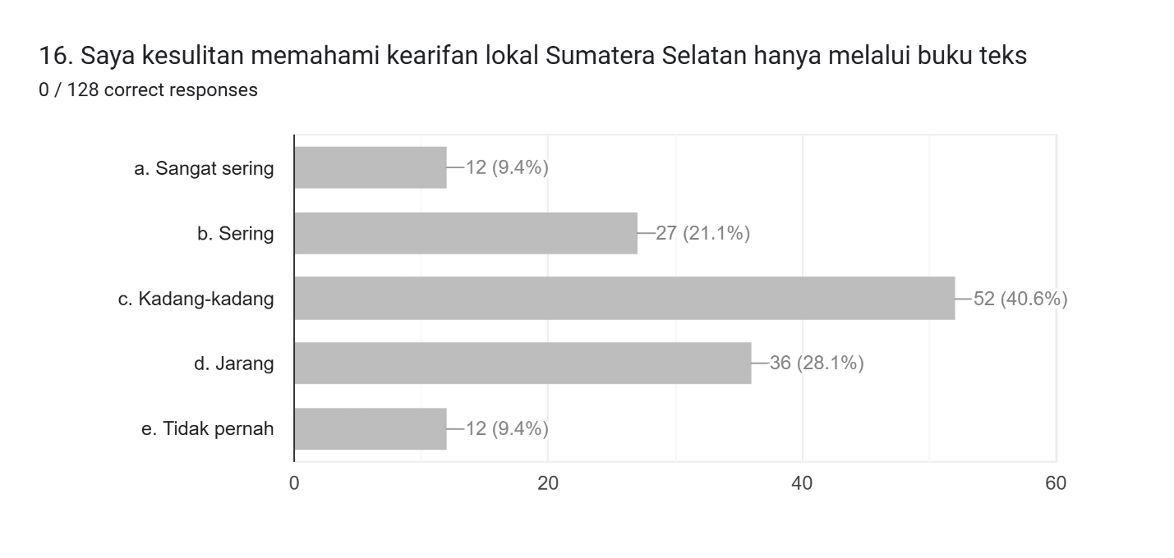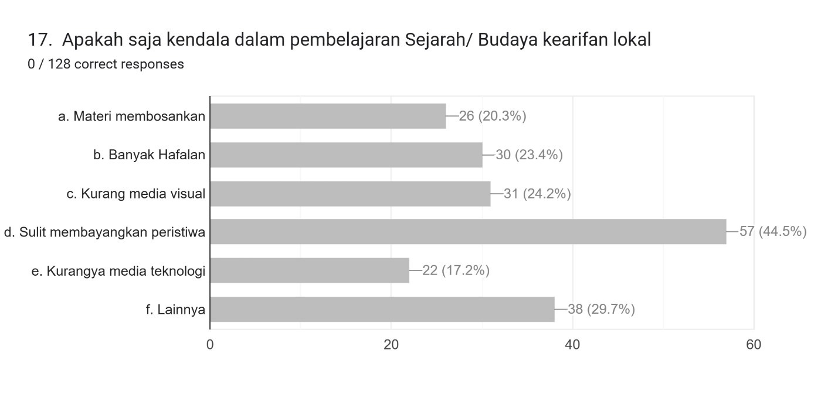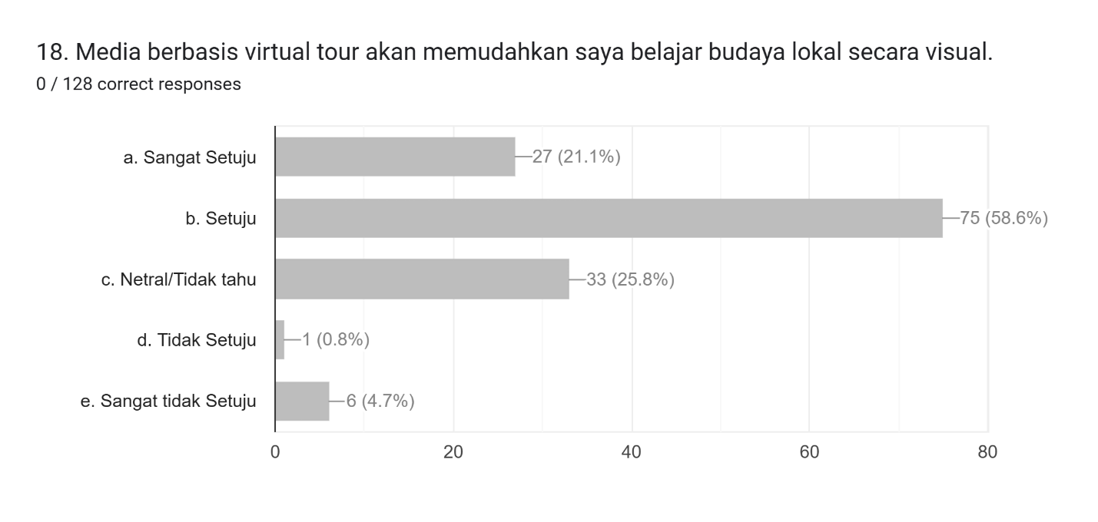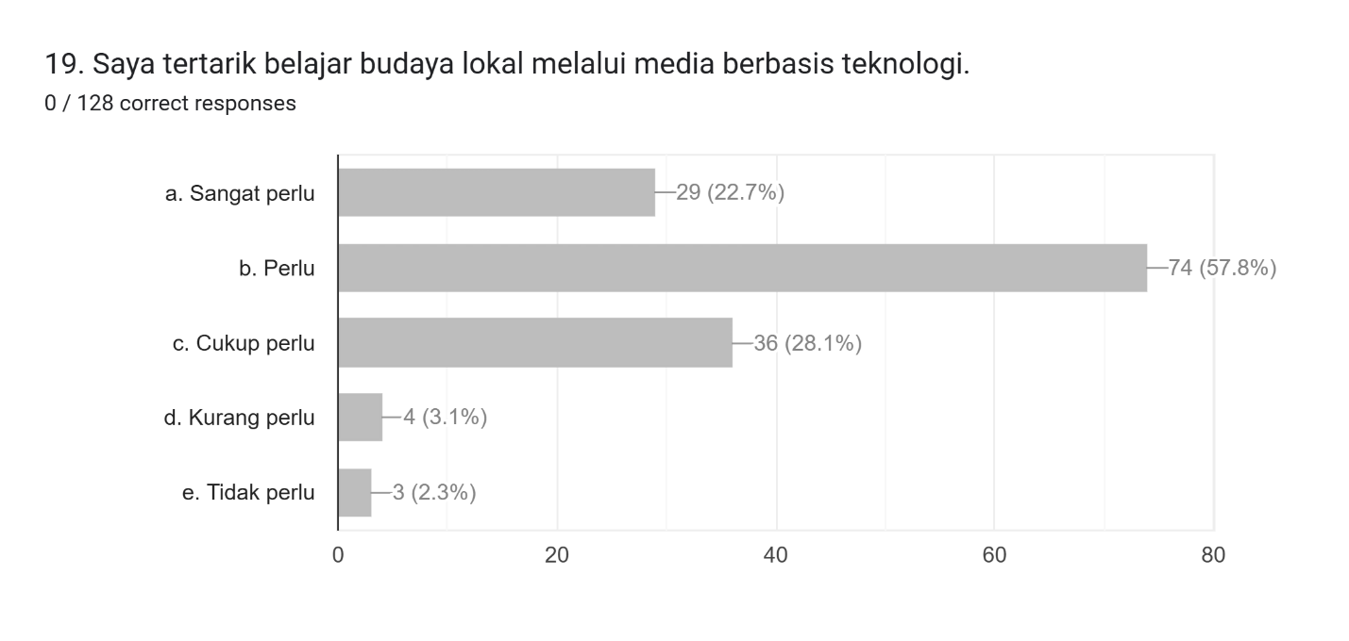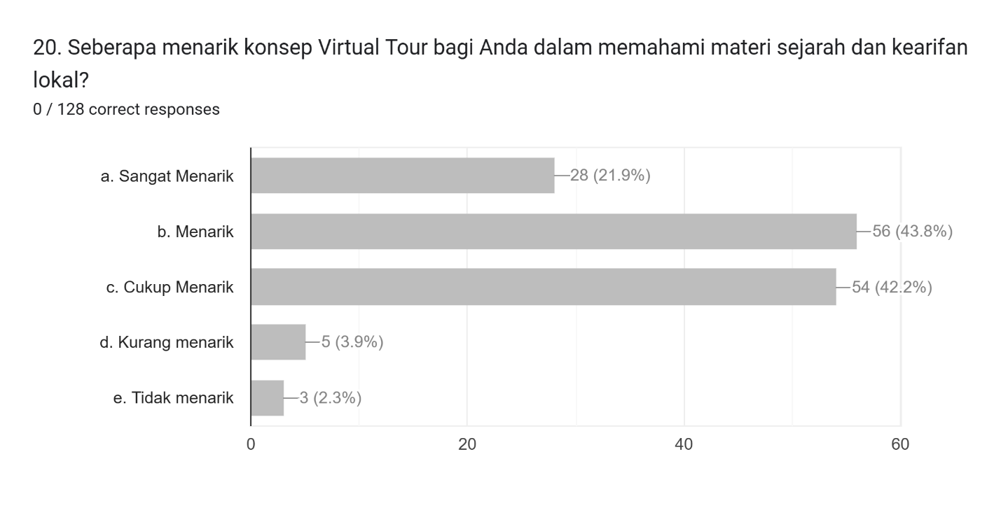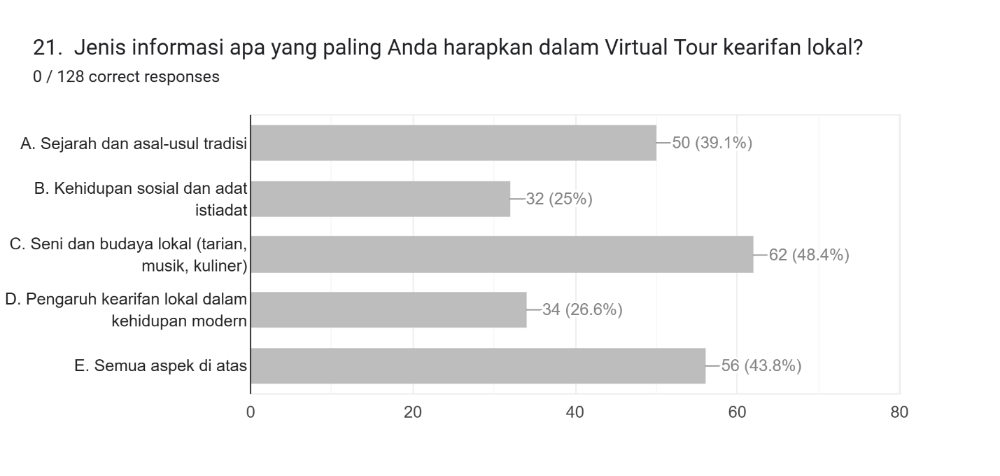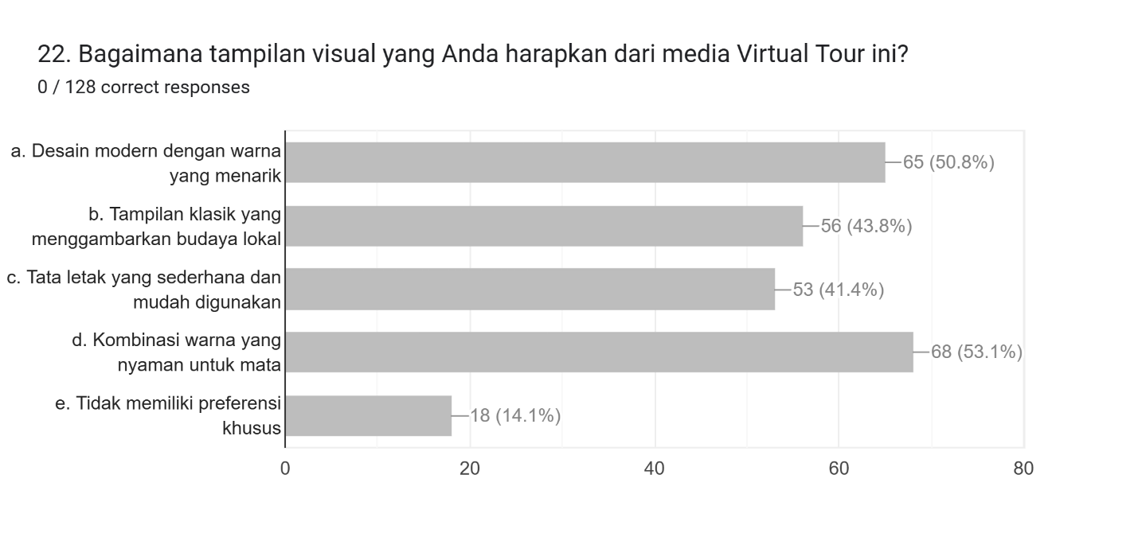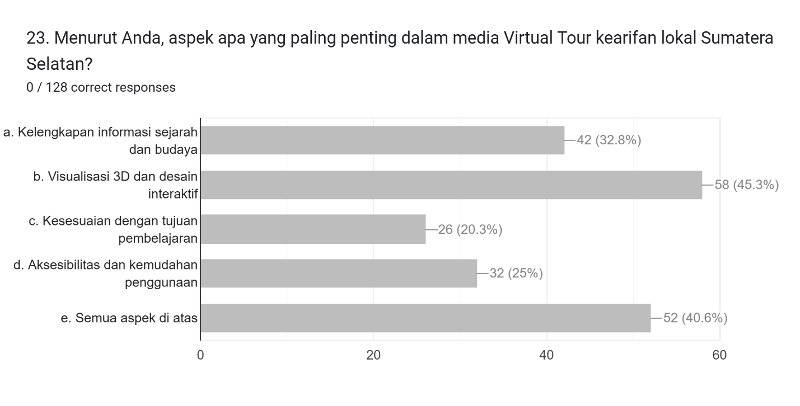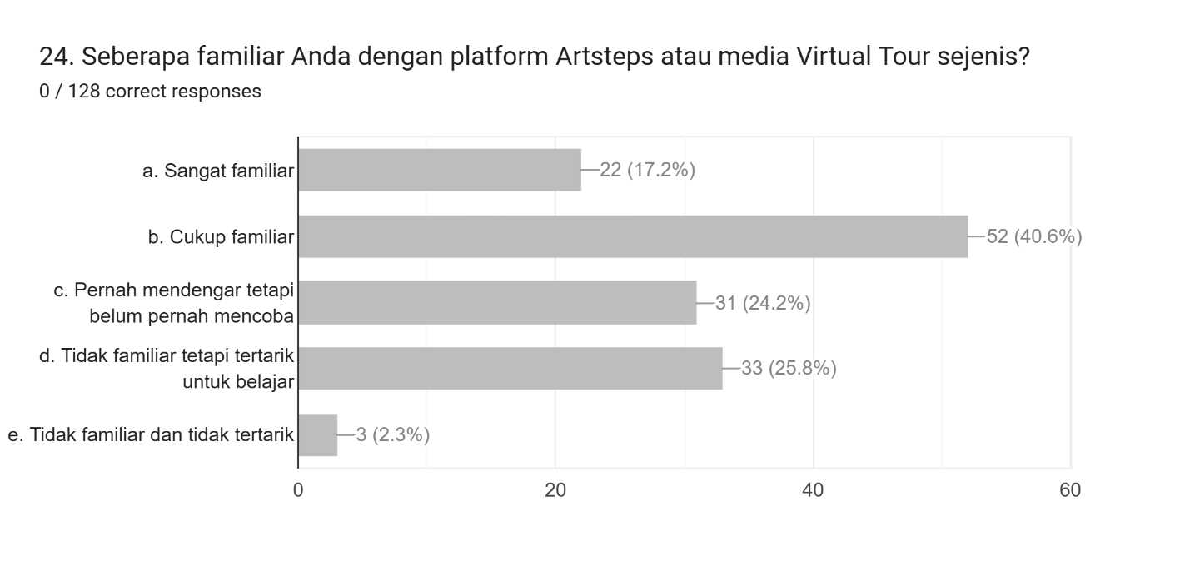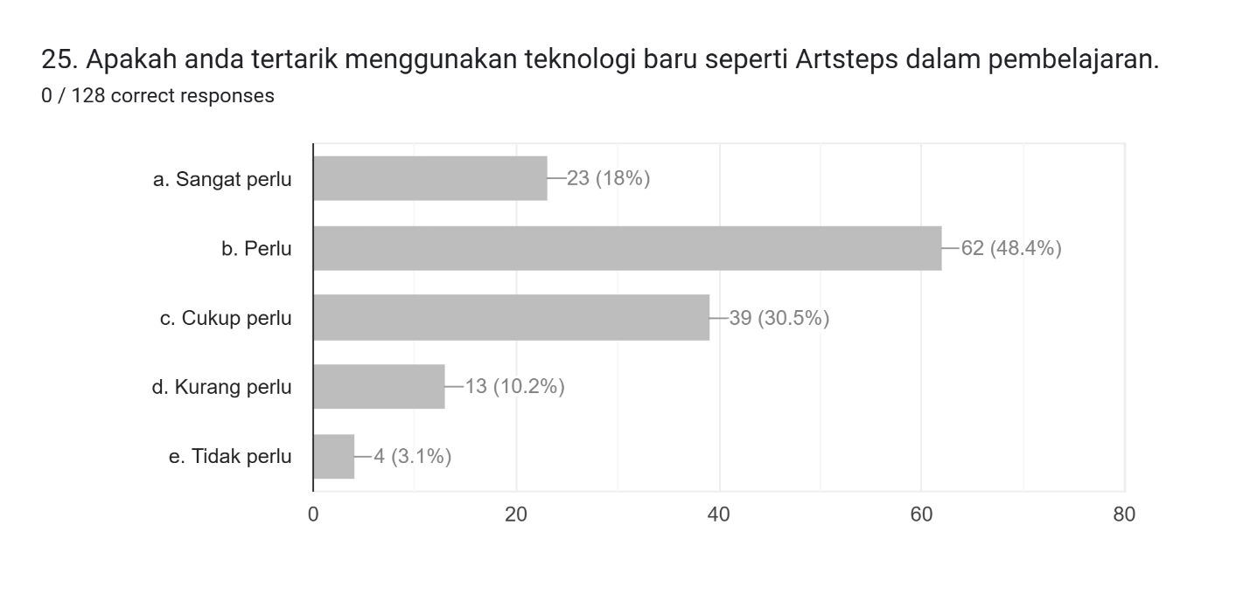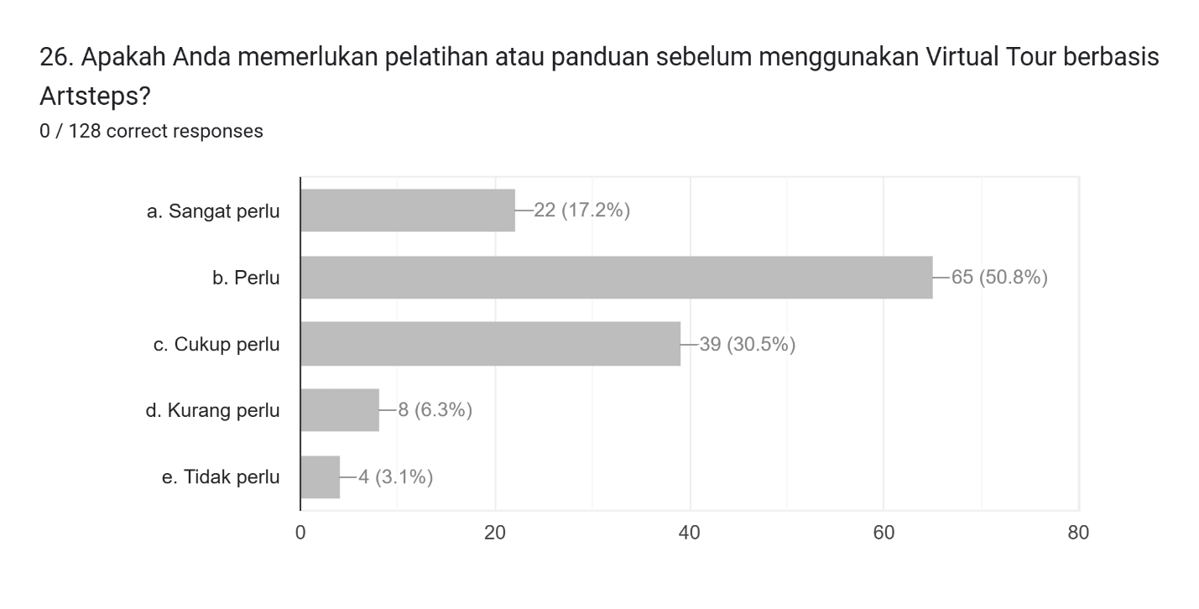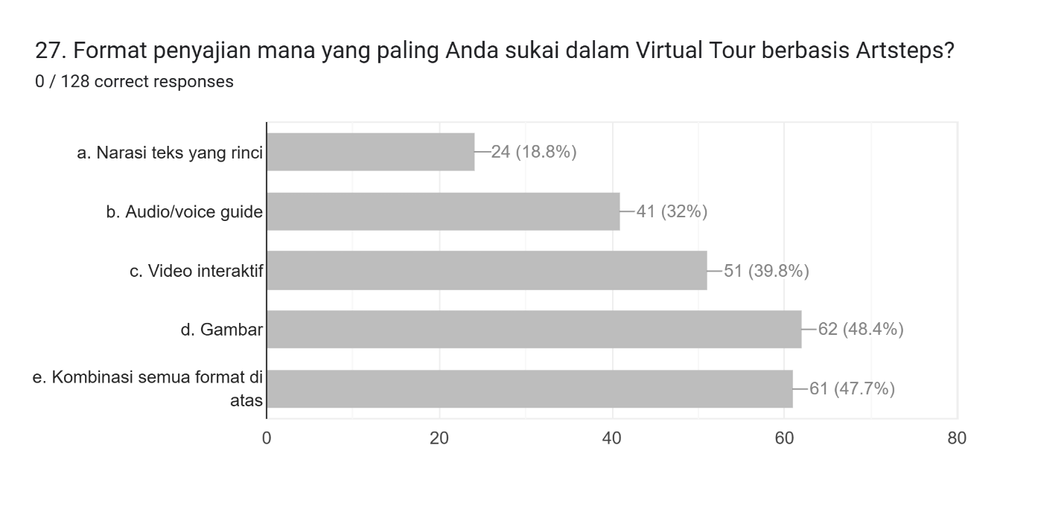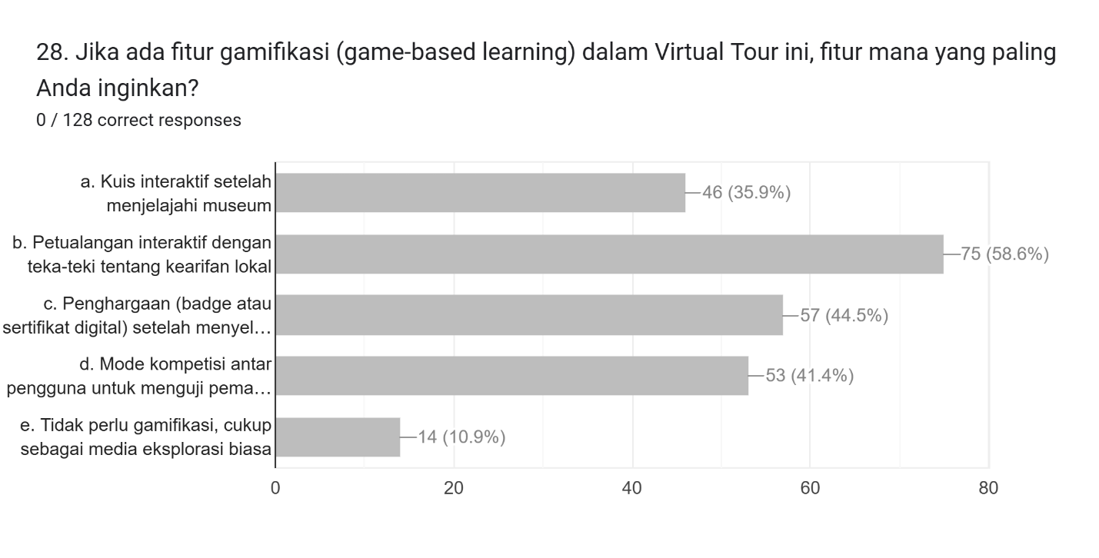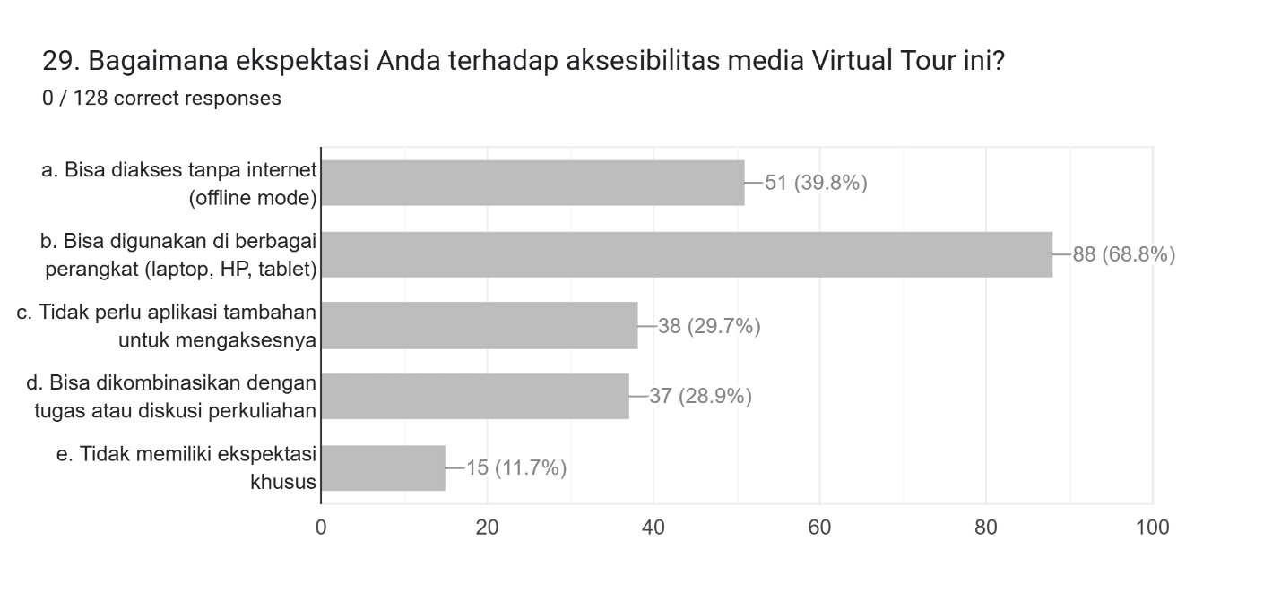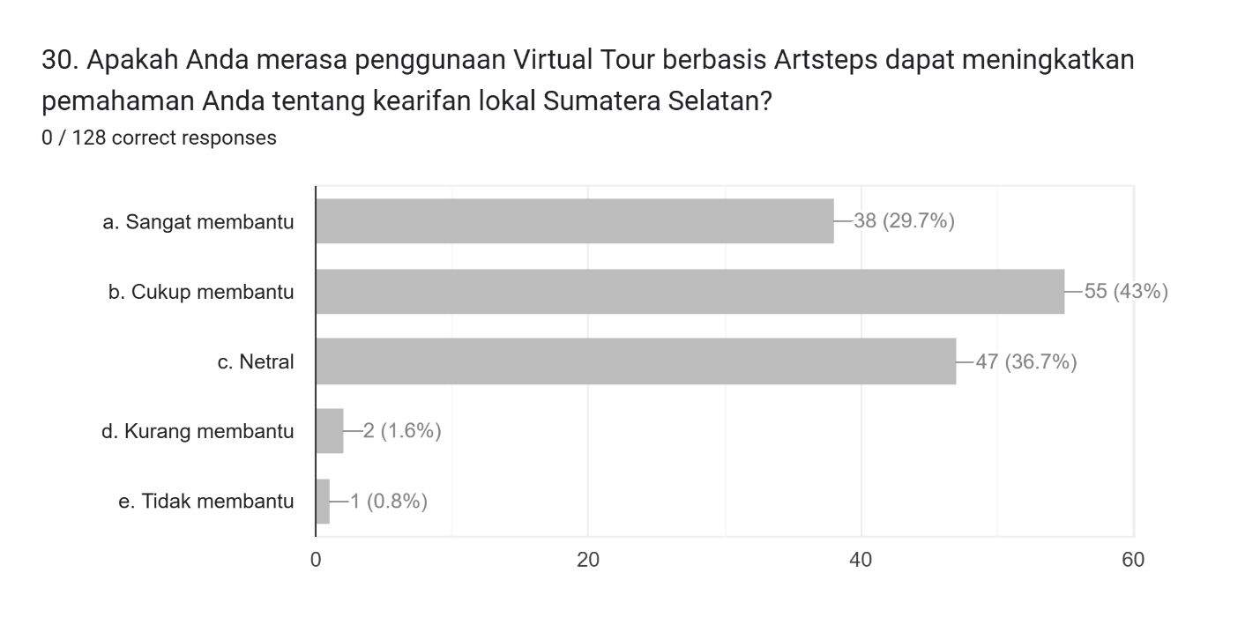

Hasil Analisis Dalam Tabel
Tabel 1 Karakteristik Responden Berdasarkan Jenis Kelamin
Jenis Kelamin | Frekuensi | Persentase
Laki – laki | 60 | 46.88%
Perempuan | 68 | 53.12%
Total | 128 | 100%
Sumber : Diolah Peneliti (2025)

Tabel 2. Jenis Kelamin
 | Responden Siswa SMA LTI IGM Palembang
Pertanyaan | Sangat Butuh |  | Butuh |  | Kurang Butuh |  | Tidak Butuh |  | Keseluruhan
 | (F) | (%) | (F) | (%) | (F) | (%) | (F) | (%) | (F) | (%)
 | 28 | 48% | 30 | 52% | 0 | 0% | 0 | 0% | 202 | 87%

Tabel 3. Karakteristik Responden Berdasarkan Usia
Usia | Frekuensi | Persentase
15 tahun | 70 | 55%
16 tahun | 56 | 44%
17 tahun | 2 | 25%
 | 6 | 2%
Total | 128 | 100%
Sumber : Diolah Peneliti (2025)
Tabel 4. Hasil Responden Berdasarkan Media yang digunakan dalam Pembelajaran Sejarah
Variabel | Frekuensi | Persentase
Video Yotube | 102 | 79.7%
Google Eart/Map | 29 | 22.7%
Timeline digital | 29 | 22.7%
Games Edukasi | 76 | 59.4%
Virtual Tour/ Virtual Reality | 61 | 47.7%
Sumber : Diolah Peneliti (2025)

Tabel 5. Hasil Responden Berdasarkan Media yang digunakan dalam Pembelajaran Sejarah
Variabel | Frekuensi | Persentase
Animasi Sejarah | 78 | 60.9%
Narasi/Interaktif | 33 | 25.8%
Peta Interaktif | 36 | 28.1%
Galeri Foto dan Pameran | 56 | 43.8%
Kuis atau permainan sejarah | 70 | 54.7%
Simulasi Persitiwa Sejarah | 85 | 66.4%
Sumber : Diolah Peneliti (2025)

Tabel 6. Kebutuhan Penggunaan Media Pembelajaran dapat diakses kapan saja dan di mana saja.
Responden | Sangat perlu |  | Perlu |  | Cukup Perlu |  | Kurang Perlu |  | Keseluruhan
Siswa Kelas X dan XI | (F) | (%) | (F) | (%) | (F) | (%) | (F) | (%) | (F) | (%)
Siswa Kelas X dan XI | 40 | 31.3% | 72 | 56.3% | 37 | 28.9% | 9 | 7% | 2 | 1.6%

Tabel 7. Kebutuhan Penggunaan Virtual Tour dalam Pembelajaran
Responden | Sangat Sering |  | Sering |  | Kadang-kadang |  | Jarang |  | Tidak Pernah
Siswa Kelas X dan XI | (F) | (%) | (F) | (%) | (F) | (%) | (F) | (%) | (F) | (%)
Siswa Kelas X dan XI | 6 | 4.7% | 16 | 12.5% | 38 | 29.7% | 39 | 30.5% | 43 | 33.6%

Tabel 9. Keinginan Pembelajaran Sejarah menggunakan Media Teknologi VR, AR atau Simulasi
Responden | Sangat Ingin |  | Ingin |  | Biasa Saja |  | Tidak Ingin |  | Tidak Perlu
Siswa Kelas X dan XI | (F) | (%) | (F) | (%) | (F) | (%) | (F) | (%) | (F) | (%)
Siswa Kelas X dan XI | 49 | 38.3% | 66 | 51.6% | 22 | 17.2% | 2 | 1.6% | 4 | 3.1%

Tabel 10. Penggunaan Media berbasis teknologi (Video, Animasi, Simulasi, VR, Dll)
Responden | Sangat terbantu |  | terbantu |  | Cukup terbantu |  | Kurang terbnatu |  | Tidak Terbantu
Siswa Kelas X dan XI | (F) | (%) | (F) | (%) | (F) | (%) | (F) | (%) | (F) | (%)
Siswa Kelas X dan XI | 37 | 28.9% | 54 | 42.2% | 49 | 38.3% | 1 | 0.8% | 3 | 2.3%

Tabel 11. Efektivitas Virtual tour dibanding media konvensional
Responden | Jauh lebih Efektif |  | Lebih Efektif |  | Sama saja  Efektif |  | Kurang  efektif |  | Tidak  efektif
Siswa Kelas X dan XI | (F) | (%) | (F) | (%) | (F) | (%) | (F) | (%) | (F) | (%)
Siswa Kelas X dan XI | 21 | 16.4% | 57 | 44.5% | 60 | 46.9% | 9 | 7% | 3 | 2.3%

Tabel 12. Antusias jika pembelajaran menggunakan virtual tour
Responden | Sangat Setuju |  | Setuju |  | Netral |  | Tidak Setuju |  | Sangat Tidak Terbantu
Siswa Kelas X dan XI | (F) | (%) | (F) | (%) | (F) | (%) | (F) | (%) | (F) | (%)
Siswa Kelas X dan XI | 26 | 20.3% | 62 | 48.4% | 43 | 33.6% | 3 | 2.3% | 2 | 1.6%

Tabel 13. Ketertarikan penggunaan Virtual tour dengan fitur yang lebih baik
Responden | Sangat tertarik |  | Cukup tertarik |  | Netral |  | Kurang Tertarik |  | Tidak Tertarik
Siswa Kelas X dan XI | (F) | (%) | (F) | (%) | (F) | (%) | (F) | (%) | (F) | (%)
Siswa Kelas X dan XI | 49 | 38.3% | 46 | 35.9% | 39 | 30.5% | 4 | 3.1% | 3 | 2.3%

Tabel 14. Peting untuk mempelajari sejarah lokal di sekolah
Responden | Sangat penting |  | Penting |  | Cukup Penting |  | Tidak Penting |  | Tidak Penting sama sekali
Siswa Kelas X dan XI | (F) | (%) | (F) | (%) | (F) | (%) | (F) | (%) | (F) | (%)
Siswa Kelas X dan XI | 48 | 37.5% | 58 | 45.3% | 40 | 31.3% | 2 | 1.6% | 2 | 1.6%

Tabel 15. Tema Sejarah/Kerifan Lokal Sumsel yang wajib ada dalam media
Variabel | Frekuensi | Persentase
Rumah Adat | 68 | 53.1%
Pakaian Adat | 70 | 54.7%
Tradisi Lisan | 76 | 59.4%
Upacara Adat | 66 | 51.6%
Tarian & Music | 80 | 62.5%
Kuliner Tradisional | 87 | 68%
Tokoh-tokoh Sejarah Lokal | 88 | 68.8%
Sumber : Diolah Peneliti (2025)

Tabel 16. Pernahkah mempelajari sejarah kunjungan langsung
Responden | Sangat Sering |  | Sering |  | Kadang-kadang |  | Jarang |  | Tidak Pernah
Siswa Kelas X dan XI | (F) | (%) | (F) | (%) | (F) | (%) | (F) | (%) | (F) | (%)
Siswa Kelas X dan XI | 10 | 7.8% | 14 | 10.9% | 41 | 32% | 48 | 37.5% | 27 | 21.1%

Tabel 17. Tema Sejarah/Kerifan Lokal Sumsel yang wajib ada dalam media
Variabel | Frekuensi | Persentase
Navigasi 360 | 68 | 53.1%
Informasi teks Deskripsi | 70 | 54.7%
Narasi Audio | 76 | 59.4%
Video Pendek | 66 | 51.6%
Gambar 3D/ Animasi | 80 | 62.5%
Kuis Interaktif | 87 | 68%
Backsound Music tradisional | 88 | 68.8%
Sumber : Diolah Peneliti (2025)

Tabel 18. Pernahkah mempelajari sejarah kunjungan langsung
Responden | Sangat Sering |  | Sering |  | Kadang-kadang |  | Jarang |  | Tidak Pernah
Siswa Kelas X dan XI | (F) | (%) | (F) | (%) | (F) | (%) | (F) | (%) | (F) | (%)
Siswa Kelas X dan XI | 12 | 9.4% | 27 | 21.1% | 52 | 40.6% | 36 | 28.1% | 12 | 9.4%

Tabel 19. Tema Sejarah/Kerifan Lokal Sumsel yang wajib ada dalam media
Variabel | Frekuensi | Persentase
Materi membosankan | 26 | 20.3%
Banyak Hafalan | 30 | 23.4%
Kurang Media Visual | 31 | 24.2%
Sulit membayangkan Peristiwa | 57 | 44.5%
Kurangnya Media teknologi | 22 | 17.2%
Lainnya | 38 | 29.7%
Sumber : Diolah Peneliti (2025)

Tabel 20. virtual tour akan memudahkan saya belajar budaya lokal secara visual.
Responden | Sangat Setuju |  | Setuju |  | Netral |  | Tidak Setuju |  | Sangat Tidak Terbantu
Siswa Kelas X dan XI | (F) | (%) | (F) | (%) | (F) | (%) | (F) | (%) | (F) | (%)
Siswa Kelas X dan XI | 27 | 21.1% | 75 | 58.6% | 33 | 25.8% | 1 | 0.8% | 6 | 4.7%

Tabel 21. Ketertarikan belajar budaya lokal melalui media berbasis teknologi.
Responden | Sangat perlu |  | Perlu |  | Cukup Perlu |  | Kurang Perlu |  | Keseluruhan
Siswa Kelas X dan XI | (F) | (%) | (F) | (%) | (F) | (%) | (F) | (%) | (F) | (%)
Siswa Kelas X dan XI | 29 | 22.7% | 74 | 57.8% | 36 | 28.1% | 4 | 3.1% | 3 | 2.3%

Tabel 22. Kemenarikan konsep Virtual Tour bagi Anda dalam memahami materi sejarah dan kearifan lokal
Responden | Sangat Menarik |  | Menarik |  | Cukup Menarik |  | Kurang menarik |  | Tidak Menarik
Siswa Kelas X dan XI | (F) | (%) | (F) | (%) | (F) | (%) | (F) | (%) | (F) | (%)
Siswa Kelas X dan XI | 28 | 21.9% | 56 | 43.8% | 54 | 42.2% | 5 | 3.9% | 3 | 2.3%

Tabel 23. informasi apa yang paling diharapkan dalam Virtual Tour kearifan lokal
Variabel | Frekuensi | Persentase
Sejarah dan asal usul tradisi | 26 | 20.3%
Kehidupan sosial dan adat istiadat | 30 | 23.4%
Seni dan Budaya local (Tarian, Musik, Kuliner) | 31 | 24.2%
Pengaruh kearifan local dalam kehidupan modern | 57 | 44.5%
Semua aspek di atas | 22 | 17.2%
Sumber : Diolah Peneliti (2025)

Tabel 24. visual yang harapkan dari media Virtual Tour berbasis ArtSteps
Variabel | Frekuensi | Persentase
Desain modern dengan warna yang menarik | 26 | 20.3%
Tampil klasik yang menggambarkan budaya lokal | 30 | 23.4%
Tata letak yang sederhana dan mudah digunkanan | 31 | 24.2%
Kombinasi warna yang nyaman untuk mata | 57 | 44.5%
Tidak memiliki preferensi khusus | 22 | 17.2%
Sumber : Diolah Peneliti (2025)

Tabel 25. aspek apa yang paling penting dalam media Virtual Tour kearifan lokal Sumatera Selatan
Variabel | Frekuensi | Persentase
Kelengkapan Informasi sejarah dan Budaya | 26 | 20.3%
Visualisasi 3D dan desain interaktif | 30 | 23.4%
Kesesuaian dengan tujuan pembelajaran | 31 | 24.2%
Aksesibilitas dan kemudahan penggunaan | 57 | 44.5%
Semua aspek di atas | 22 | 17.2%
Sumber : Diolah Peneliti (2025)

Tabel 26. Seberapa familiar Anda dengan platform Artsteps atau media Virtual Tour sejenis
Sumber : Diolah Peneliti (2025)
Responden | Sangat Familiar |  | Cukup Familiar |  | Perna tau tapi belum pernah mencoba |  | Tidak Familiar tapi tertarik untuk belajar |  | Tidak Familiar dan tidak tertarik
Siswa Kelas X dan XI | (F) | (%) | (F) | (%) | (F) | (%) | (F) | (%) | (F) | (%)
Siswa Kelas X dan XI | 28 | 21.9% | 56 | 43.8% | 54 | 42.2% | 5 | 3.9% | 3 | 2.3%

Tabel 26. tertarik menggunakan teknologi baru seperti Artsteps dalam pembelajaran.
Responden | Sangat perlu |  | Perlu |  | Cukup Perlu |  | Kurang Perlu |  | Keseluruhan
Siswa Kelas X dan XI | (F) | (%) | (F) | (%) | (F) | (%) | (F) | (%) | (F) | (%)
Siswa Kelas X dan XI | 23 | 18% | 62 | 48.4% | 39 | 30.5% | 13 | 10.2% | 4 | 3.1%

Tabel 27. pelatihan atau panduan sebelum menggunakan Virtual Tour berbasis Artsteps
Responden | Sangat perlu |  | Perlu |  | Cukup Perlu |  | Kurang Perlu |  | Keseluruhan
Siswa Kelas X dan XI | (F) | (%) | (F) | (%) | (F) | (%) | (F) | (%) | (F) | (%)
Siswa Kelas X dan XI | 22 | 17.2% | 65 | 50.8% | 39 | 30.5% | 8 | 6.3% | 4 | 3.1%

Tabel 28. penyajian mana yang paling Anda sukai dalam Virtual Tour berbasis Artsteps
Variabel | Frekuensi | Persentase
Narasi teks yang rinci | 24 | 18.8%
Audio/voice guide | 41 | 32%
Video Interkatif | 51 | 39.8%
Gambar | 62 | 48.4%
Kombinasi Semua format di atas | 61 | 47.7%
Sumber : Diolah Peneliti (2025)

Tabel 29. gGmifikasi (game-based learning) dalam Virtual Tour ini, fitur mana yang paling Anda inginkan
Variabel | Frekuensi | Persentase
Kuis interaktif setalah menjelajahi museum | 46 | 35.9%
Petualangan interaktif dengan teka-teki tentang ke | 75 | 58.6%
Penghargaan (badge atau sertifikat digital) Setelah | 57 | 44.5%
Mode Kompetisi antar pengguna untuk menguji | 53 | 41.4%
Tidak perlu gamifikasi cukup sebagai media | 14 | 10.9%
Sumber : Diolah Peneliti (2025)

Tabel 30. Gmifikasi (game-based learning) dalam Virtual Tour ini, fitur mana yang paling Anda inginkan
Variabel | Frekuensi | Persentase
Bisa diakses tanpa internet (offline mode) | 51 | 39.8%
Bisa digunakan di berbagai perangkat (Laptop, HP, Tablet) | 88 | 68.8%
Tidak perlu aplikasi tambahan untuk mengakses | 38 | 29.7%
Bisa dikombinasikan dengan tugas atau diskusi | 37 | 28.9%
Tidak memiliki ekspektasi khusus | 15 | 11.7%
Sumber : Diolah Peneliti (2025)

Tabel 31. penggunaan Virtual Tour berbasis Artsteps dapat meningkatkan pemahaman Anda tentang kearifan lokal Sumatera Selatan
Responden | Sangat Membantu |  | Cukup membantu |  | Netral |  | Kurang Membantu |  | Tidak Membantu
Siswa Kelas X dan XI | (F) | (%) | (F) | (%) | (F) | (%) | (F) | (%) | (F) | (%)
Siswa Kelas X dan XI | 22 | 17.2% | 65 | 50.8% | 39 | 30.5% | 8 | 6.3% | 4 | 3.1%

